**LAPORAN TUGAS KLASIFIKASI DAN KLASTERING**

**MATA KULIAH TEXT MINING & NATURAL LANGUAGE PROCESSING**

Tim Penyusun:

1. <5231811022> < Lathif Ramadhan >
2. <5231811029> < Andini Angel M >
3. <5231811033> < Rama Panji N >
4. <5231811036> < Giffari Riyanda P>

**PROGRAM STUDI SAINS DATA PROGRAM SARJANA**

**FAKULTAS SAINS & TEKNOLOGI**

**UNIVERSITAS TEKNOLOGI YOGYAKARTA**

**2025**

**KLASIFIKASI MENGGUNAKAN DECISION TREE**

**Link Proyek Notebook:** <https://github.com/LatiefDataVisionary/text-mining-and-natural-language-processing-college-task/blob/main/notebooks/decision_tree_model.ipynb>

1. **Tulis/Screenshot Import Library yang digunakan**

**Jawab:**

Berikut adalah library yang digunakan dalam proyek klasifikasi teks ini. Setiap library memiliki peran penting dalam tahapan analisis data, mulai dari pemrosesan data hingga pemodelan dan evaluasi.

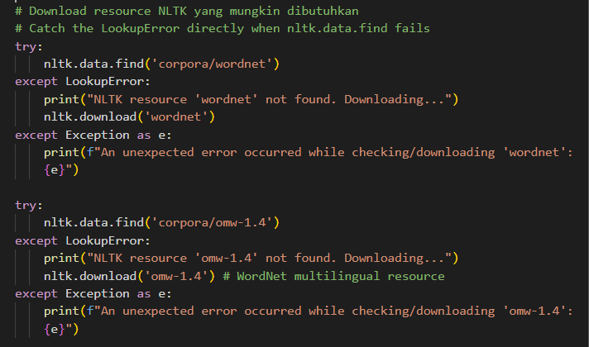

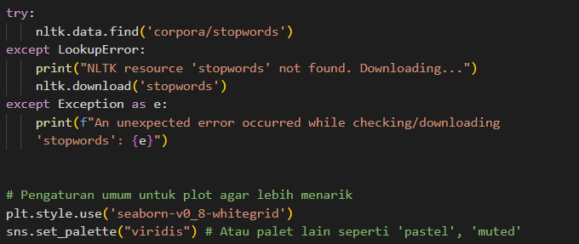

Berikut adalah daftar library Python yang di-import untuk menjalankan analisis sentimen menggunakan model Decision Tree ini. Setiap library memainkan peran spesifik dalam alur kerja machine learning, mulai dari pemuatan data, pra-pemrosesan, pemodelan, hingga evaluasi dan visualisasi.

* pandas (pd): Digunakan untuk manipulasi dan analisis data tabular, terutama untuk memuat dan mengelola dataset.
* numpy (np): Menyediakan dukungan untuk array dan matriks multidimensi besar, bersama dengan kumpulan fungsi matematika tingkat tinggi untuk beroperasi pada array ini.
* sklearn.model_selection:
  + train_test_split: Untuk membagi dataset menjadi set pelatihan dan pengujian.
  + GridSearchCV: Untuk melakukan pencarian hyperparameter terbaik secara sistematis menggunakan cross-validation.
  + cross_val_score: Untuk mengevaluasi performa model menggunakan cross-validation.
* sklearn.feature_extraction.text:
  + TfidfVectorizer: Untuk mengubah koleksi dokumen teks mentah menjadi matriks fitur TF-IDF.
* sklearn.tree:
  + DecisionTreeClassifier: Implementasi algoritma Decision Tree untuk klasifikasi.
  + plot_tree: Untuk memvisualisasikan pohon keputusan secara langsung menggunakan matplotlib.
  + export_graphviz: Untuk mengekspor pohon keputusan dalam format DOT, yang kemudian dapat dirender oleh Graphviz.
* sklearn.metrics:
  + accuracy_score: Untuk menghitung akurasi klasifikasi.
  + confusion_matrix: Untuk menghitung confusion matrix guna mengevaluasi akurasi klasifikasi.
  + classification_report: Untuk membangun laporan teks yang menunjukkan metrik klasifikasi utama (precision, recall, F1-score).
  + ConfusionMatrixDisplay: Untuk memvisualisasikan confusion matrix.
  + roc_auc_score dan roc_curve: Untuk mengevaluasi performa model klasifikasi biner menggunakan kurva ROC dan AUC.
* matplotlib.pyplot (plt): Library plotting 2D yang komprehensif untuk membuat visualisasi statis, animasi, dan interaktif.
* seaborn (sns): Library visualisasi data Python berbasis matplotlib yang menyediakan antarmuka tingkat tinggi untuk menggambar grafik statistik yang menarik dan informatif.
* graphviz: Digunakan untuk merender output dari export_graphviz (file DOT) menjadi representasi grafis dari pohon keputusan.
* nltk (Natural Language Toolkit): Platform utama untuk membangun program Python untuk bekerja dengan data bahasa manusia.
  + WordNetLemmatizer: Untuk melakukan lemmatisasi (mengubah kata ke bentuk dasarnya/lemma).
  + nltk_stopwords: Menyediakan daftar stop words umum.

1. **Tulis/screenshot import dataset yang digunakan**

**Jawab:**

Dataset yang digunakan dalam analisis sentimen ini adalah ***ramadan_labeled_sentiment.csv*** (Dataset yang kami gunakan pada tugas-tugas sebelumnya). Dataset ini berisi tweet yang berkaitan dengan Ramadan beserta label sentimennya (positif atau negatif) dan skor sentimen lainnya.

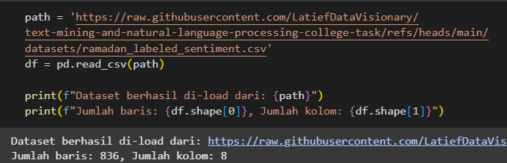

1. **Pemrosesan pembagian (splitdata) Data Training dan Data Testing yang digunakan**

Dataset akan dibagi menjadi dua bagian: data training (untuk melatih model) dan data testing (untuk menguji performa model pada data yang belum pernah dilihat sebelumnya).

1. **Tulis/screenshot codingnya**

**Jawab:**

1. **Tulis/screenshot hasilnya**

**Jawab:**

**4. Pemodelan Decision Tree (perhitungan entropy sampai dengan information gain):**

Model Decision Tree akan dilatih menggunakan data training. Scikit-learn secara internal menangani perhitungan entropy/information gain saat membangun pohon. Kita akan menggunakan GridSearchCV untuk menemukan hyperparameter terbaik untuk model Decision Tree.

1. **Tuliskan/screenshotkan codingnya**

**Jawab:**

Pelatihan Model dengan Hyperparameter Tuning

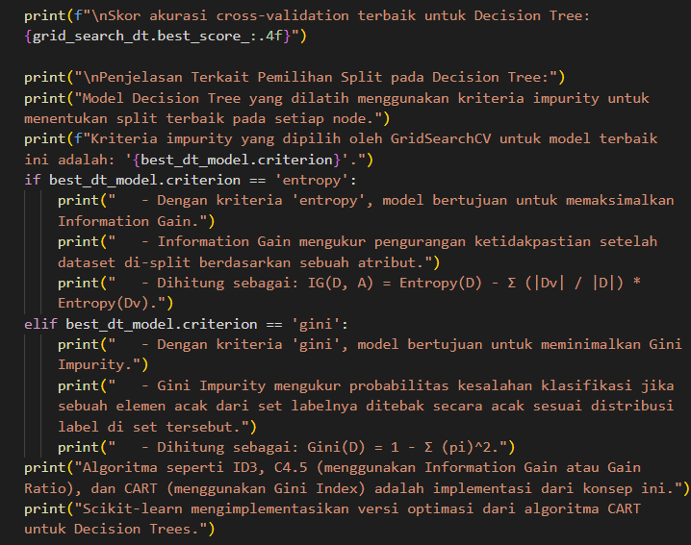

1. **Tuliskan/screenshotkan hasil**

**Jawab:**

**5. Tampilkan hasil akurasi dan tabel confusion matrix nya**

Setelah model dilatih, performanya akan dievaluasi menggunakan data testing.

**Jawab:**

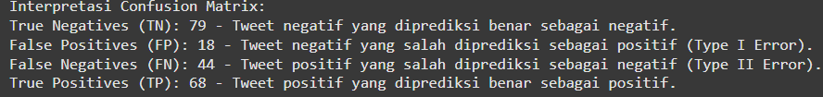

**6. Tampilkan pohon keputusannya**

**Jawab:**

**Visualisasi dengan graphviz (Untuk Potensi Export):**

**KLASTERING MENGGUNAKAN K-MEANS**

1. **Tulis/Screenshot Import Library yang digunakan**

**Jawab:**

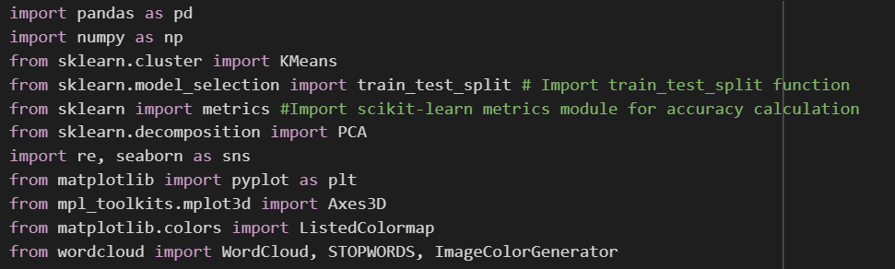

1. **Tulis/screenshot import dataset yang digunakan**

**Jawab:**



1. **Perhitungan jumlah klaster**
2. **Tulis/screenshot codingnya**

**Jawab:**

1. **Tulis/screenshot hasilnya**

**Jawab:**

1. **Pembuatan grafik dalam bentuk scatter plot berdasarkan centroid**
2. **Tuliskan/screenshotkan codingnya**

**Jawab:**

1. **Tuliskan/screenshotkan hasilnya**

**Jawab:**

1. **Pembuatan grafik dalam bentuk wordcloud berdasarkan centroid**
2. **Tulis/screenshot codingnya**

**Jawab:**

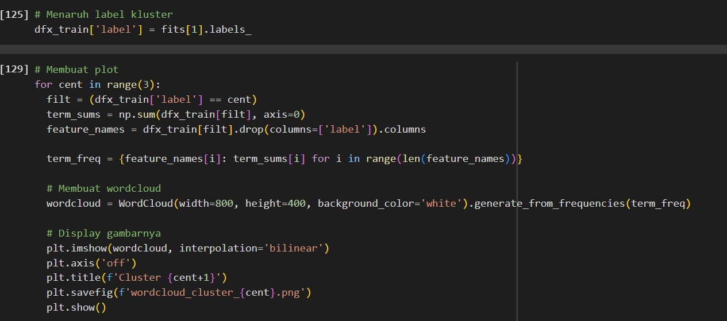

1. **Tulis/screenshot hasilnya**

**Jawab:**

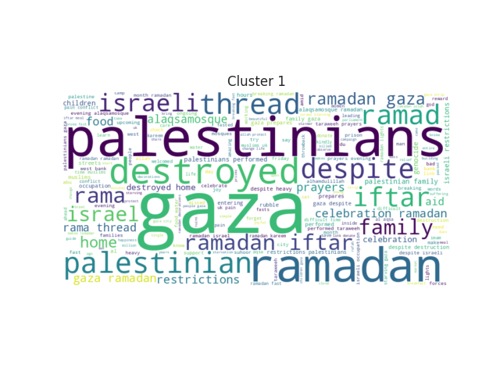

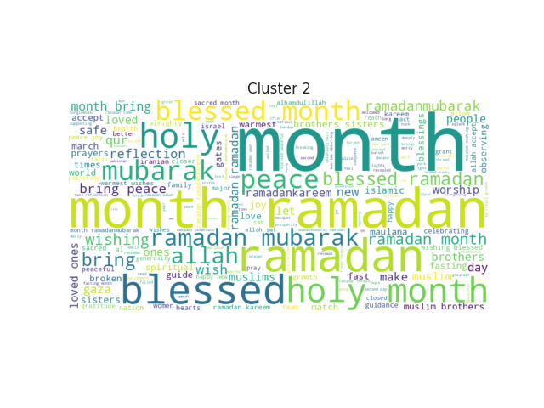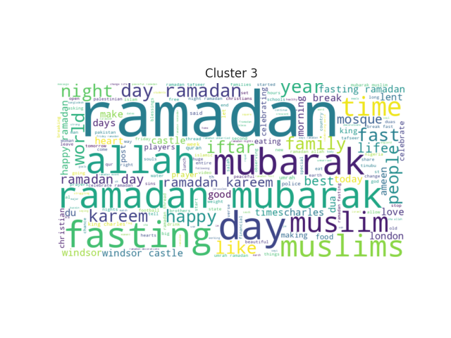

1. **Hitung klaster masing-masing record data**
2. **Tuliskan/screenshotkan codingnya**

**Jawab:**

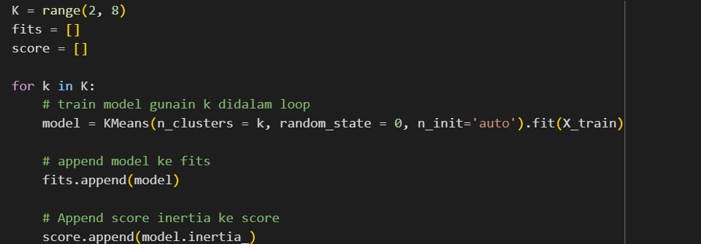

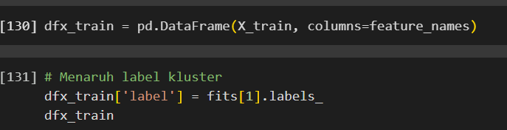

1. **Tuliskan/screenshotkan hasilnya**

**Jawab:**

